سِلْسِلَةُ «سُؤَالٌ وَجَوَابٌ» (5):
رِسَالَةٌ مُخْتَصَرَةٌ بِعُنْوَانِ:
«سُؤَالاَتٌ فِي الْخَمْرِ»

إِعْدَادُ الْفَقِيرِ إِلَى عَفْوِ رَبِّهِ:
هَيْثَم بْنِ مُحَمَّدٍ سَرْحَان
الـمُدرِّس بمعهد الحرم بالمسجد النَّبويِّ -سابقًا- والـمُشرِف على معهد السُّنَّة

mahadsunnah.com
غفر الله له ولوالديه ولمن أعانه على إخراج هذا الكتاب

الطَّبعة الأولى
[حقوق الطَّبع مُتاحةٌ لكلِّ مسلمٍ بدون أيِّ تغييرٍ في المُحتوى]

¢

السُّؤال: | الجواب:
ما هي الخَمرُ؟ | الخَمرُ هو كلُّ ما أسكَرَ وأذهَبَ العَقلَ، سَواءٌ كانَ مَشروبًا أم مَأكولًا، وسَواءٌ صُنِعَ مِن عِنَبٍ، أو رُطَبٍ، أو شَعيرٍ، أو ذُرَةٍ، أو بُرٍّ، أو غَيرِها، قالَ ﷺ: «كُلُّ مُسْكِرٍ خَمْرٌ». أخرجه مُسلمٌ.
لماذا سُمِّيَ المُسكِرُ خَمرًا؟ | سُمِّيَ بِذَلِكَ لِأنَّه يُخَامِرُ الْعَقْلَ، أي: يُغَطِّيهِ؛ كتَغطِيَةِ خِمارِ المرأةِ لشَعرِها.
هل للخَمرِ أسماءٌ أُخرى؟ | للخَمر أسماءٌ كَثيرةٌ جدًّا، جمعَها بعضُهم فبلَغت أكثرَ من مائةٍ، ومنها تسمِيَتُها في هذا العَصرِ مَشروباتٍ رُوحِيَّةً.
لماذا يُسَمُّونَها بغَيرِ اسمِها؟ | يُسَمُّونَها بغَيرِ اسمِها حتَّى يُرَوِّجوا لها فلا تُنكَرَ، وهذا مِن الاستِحلالِ لها، قالَ ﷺ: «لَيَكُونَنَّ مِنْ أُمَّتِي أَقْوَامٌ يَسْتَحِلُّونَ» أي: يفعَلونَ هذه الأُمور بدَعوى أنَّها حلالٌ، وهذا بالتَّأويلِ الفاسِدِ، «الْحِرَ» أي: الزِّنا، «وَالْحَرِيرَ» وهو القُماشُ المَعروفُ، وهو مُحرَّمٌ على الذُّكور حلالٌ للإناثِ، «وَالْخَمْرَ، وَالْمَعَازِفَ» أي: الآلات الموسيقيَّة. اخرجَهُ البُخاريُّ.
ما هي كُنيَةُ الخَمرِ؟ | تُكنَى الخَمرُ بأُمِّ الخَبائِثِ، وبأُمِّ الكَبائِرِ.  وفي الحَديثِ: «الْخَمْرُ ‌أُمُّ ‌الْخَبَائِثِ، وَمَنْ شَرِبَهَا لَمْ يَقْبَلِ اللهُ مِنْهُ صَلَاةً أَرْبَعِينَ يَوْمًا، فَإِنْ مَاتَ وَهِيَ فِي بَطْنِهِ مَاتَ مِيتَةً جَاهِلِيَّةً». أخرجَهُ النَّسائِيُّ.
لماذا تُكنى الخَمرُ بهذا؟ | تُكنى أُمَّ الخَبائِثِ لاجتِماعِ كُلِّ الذُّنوبِ فيها، فإنَّها تجمَعُ الخَبائِثَ الدِّينِيَّةَ والدُّنيَوِيَّةَ، فالخَمرُ مِفتاحُ كُلِّ شرٍّ ومَنفَذُ كلِّ بَلاءٍ.
ما هو حُكمُ شُربِ الخَمرِ؟ | الخَمرُ مِن أكبَرِ الكَبائِرِ، ومَعلومٌ أنَّ الكَبيرَةَ هي كُلُّ ذَنبٍ توعَّدَ اللهُ صاحِبَهُ وعيدًا خاصًّا، ومِن الوَعيدِ الوارِدِ في الخَمرِ قَولُه ﷺ: «لَعَنَ اللهُ الْخَمْرَ، وَشَارِبَهَا، وَسَاقِيَهَا، وَبَايِعَهَا، وَمُبْتَاعَهَا، وَعَاصِرَهَا، وَمُعْتَصِرَهَا، وَحَامِلَهَا، وَالْمَحْمُولَةَ إِلَيْهِ». أخرجَهُ بعضُ أصحابِ «السُّنن».
ما حُكمُ شارِبِ الخَمرِ؟ | حُكمُ شارِبِها اللَّعنُ كما في الحَديثِ المُتقَدِّمِ، واللَّعنُ هو الطَّردُ مِن الرَّحمَةِ، وهو فاعِلٌ لكَبيرَةٍ يَفسُقُ بها، فيُحَبُّ بقَدرِ ما فيهِ مِن إيمانٍ، ويُبغَضُ بقَدرِ ما فيهِ مِن مَعصِيَةٍ.  كما أنَّ شُربَ الخَمرِ موجِبٌ للحَدِّ في الدُّنيا، فيُقيمِ عليه السُّلطانُ الحَدَّ تَعزيرًا له ورَدعًا لغَيرِه، وأقلُّه أربَعونَ جَلدَةً، وللإمامِ أن يَزيدَ عليها بالاجتِهادِ، وقد جَلَدَ عُمرُ ﭬ ثَمانينَ جَلدَةً، وأقرَّهُ الصَّحابَةُ على ذلِكَ.
هل الخَمرُ نجِسَةٌ؟ | نعم، هي نَجِسَةٌ، وهو قَولُ جَماهيرِ أهلِ العِلمِ، فقد قالَ اللهُ تَعالى: ﴿ﭑ ﭒ ﭓ ﭔ ﭕ ﭖ ﭗ ﭘ ﭙ ﭚ ﭛ ﭜ ﭝ ﭞ ﭟ ﭠ﴾[المائدة]، والرِّجسُ هو النَّجِسُ.
هل الخَمرُ أخطَرُ مِن المُخَدِّراتِ؟ | نعم، هي أخطَرُ؛ لتَهاوُنِ كَثيرٍ مِن النَّاسِ فيها، وفي بَيعِها، ولتَوَفُّرِها والسَّماحِ ببَيعِها في كَثيرٍ مِن البِلادِ، بخِلافِ المُخَدِّراتِ فإنَّ النَّاسَ مُسلِمَهم وكافِرَهم يعلَمُ شرَّها، والدُّوَلُ تضَعُ القَوانينَ الصَّارِمَةَ لمَنعِها وتُعاقِبُ عليها.
هل مِن طُرُقِ تَركِ الخَمرِ شُربُ البيرَةِ عِوَضًا عن الخَمرِ؟ | لا؛ لأنَّه سيَشعُرُ أنَّه يشرَبُ شَيئًا بدون تلك اللَّمسَةِ الَّتي تمنَحُ البيرَةَ نَكهَتَها الخاصَّةَ، وتدعُوهُ لشُربِ الخَمرِ.
هل يُساعِدُ في تَركِ الخَمرِ التَّقليلُ مِن شُربِها شيئًا فشيئًا؟ | التَّقليلُ شيئًا فشيئًا لا يُفيدُ في تَركِ الخَمرِ؛ فإنَّ النَّفس تبقى مُتعلِّقَةً بها، كما أنَّ هذا خِلافُ عَمَلِ الصَّحابَةِ، ولو كانَ التَّقليلُ طريقًا صحيحًا لأرشَدَهم النَّبيُّ ﷺ إليه، خاصَّةً مَن كانَ مِنهم مُدمِنًا للخَمرِ.
ما الَّذي توقِعُه الخَمرُ بينَ النَّاسِ؟ | توقِعُ العَداوَةَ والبَغضاءَ بينَ النَّاسِ، قالَ تَعالى: ﴿ﭡ ﭢ ﭣ ﭤ ﭥ ﭦ ﭧ ﭨ ﭩ ﭪ ﭫ﴾ [المائدة:91].
ما الَّذي تصُدُّ الخَمرُ عنهُ؟ | تصُدُّ عن ذِكرِ اللهِ ۵ وعن الصَّلاةِ، قالَ تَعالى: ﴿ﭬ ﭭ ﭮ ﭯ ﭰ ﭱﭲ﴾[المائدة:91].
إلى ماذا تَدعُو الخَمرُ؟ | تَدعو إلى الزِّنا، فقد جاءَ في الحَديثِ عند النَّسائيِّ أنَّ رجلًا عابِدًا شرِبَ الخَمرَ حتَّى سكِرَ، فواقَعَ امرأَةً، وقتَلَ نَفسًا.
بمَ شبَّهَ النَّبيُّ ﷺ مَن لقِيَ اللهَ ۵ وهو مُدمِنٌ للخَمرِ لم يتُب مِنها؟ | قالَ النَّبيُّ ﷺ فيما أخرَجَهُ أحمَدُ: «مَنْ لَقِيَ اللهَ مُدْمِنَ خَمْرٍ لَقِيَهُ كَعَابِدِ وَثَنٍ»، وليسَ مَعناهُ أنَّه يخلُدُ في النَّارِ؛ لأنَّه ليس بكافِرٍ، وإنَّما هذا مِن بابِ الوَعيدِ والزَّجرِ الشَّديدِ، كما أنَّ بينِ الشِّركِ وشُربِ الخَمرِ تَشابُهًا مِن أوجُهٍ، مِنها: العَذابُ في الآخِرَةِ، وعدَمُ قَبولِ الصَّلاةِ.
هل يَجتمِعُ الإيمانُ والخَمرُ في شَخصٍ؟ | قالَ النَّبيُّ ﷺ: «اجْتَنِبُوا الْخَمْرَ؛ فَإِنَّهَا وَاللهِ لَا يَجْتَمِعُ الْإِيمَانُ وَإِدْمَانُ الْخَمْرِ إِلَّا لَيُوشِكُ أَنْ يُخْرِجَ أَحَدُهُمَا صَاحِبَهُ». أخرجَهُ النَّسائيُّ.
كم شَخصًا لُعِنَ في الخَمر؟ | تقدَّمَ حَديثُ أصحابِ «السُّنن» بلَفظِ: «لَعَنَ اللهُ الْخَمْرَ، وَشَارِبَهَا، وَسَاقِيَهَا، وَبَايِعَهَا، وَمُبْتَاعَهَا، وَعَاصِرَهَا، وَمُعْتَصِرَهَا، وَحَامِلَهَا، وَالْمَحْمُولَةَ إِلَيْهِ»، وهؤلاء تسعةٌ.  وجاء عند أحمدَ: «أَتَانِي جِبْرِيلُ، فَقَالَ: يَا مُحَمَّدُ، إِنَّ اللهَ ۵ لَعَنَ الْخَمْرَ، وَعَاصِرَهَا، وَمُعْتَصِرَهَا، وَشَارِبَهَا، وَحَامِلَهَا، وَالْمَحْمُولَةَ إِلَيْهِ، وَبَائِعَهَا، وَمُبْتَاعَهَا، وَسَاقِيَهَا، وَمُسْتَقِيَهَا»، وهؤلاء عشرةٌ.
أيُّهُما أفضَلُ: المَجنونُ أم السَّكرانُ؟ | لا شكَّ أنَّ المَجنونَ مَعذورٌ؛ لأنَّ ذهابَ عَقلِه ليسَ باختِيارِهِ، بخِلافِ السَّكرانِ فإنَّ سُكرَهُ مِن فِعلِ نَفسِه، ولهذا فرَّق العُلماء بينَهُما في عددٍ مِن المَسائِلِ.
هل يَجوزُ أن أُصادِقَ شارِبَ الخَمرِ؟ | لا يَجوزُ ذلِكَ؛ بل إنَّ المُسلِمَ مَأمورٌ أن يَختارَ لنَفسِهِ الصُّحبَةَ الصَّالِحَةَ الَّتي تُعينُه على الخَير، قالَ تَعالى: ﴿ﮗ ﮘ ﮙ ﮚ ﮛ ﮜ ﮝ ﮞ ﮟ ﮠ ﮡ ﮢ ﮣ ﮤ ﮥ ﮦ ﮧ ﮨ ﮩ﴾[الفرقان]، وقالَ قائلٌ: (قُل لي مَن تُصاحِبُ أَقُلْ لك مَن أنتَ).
هل يَجوزُ أن أُجالِسَ شارِبَ الخَمرِ؟ | لا يَجوزُ ذلِكَ؛ بل لابُدَّ مِن الإنكارِ عليه، وإعانَتِه على تَركِها، قالَ تَعالى: ﴿ ﯦ ﯧ ﯨ ﯩ ﯪ ﯫ ﯬ ﯭ ﯮ ﯯ ﯰ ﯱ ﯲ ﯳ ﯴ ﯵ ﯶ ﯷ ﯸ ﯹ ﯺ ﯻﯼ ﯽ ﯾ ﯿﰀ﴾ [النِّساء:140]، ويُقاسُ على هذا سائِرُ المَعاصي.
ما حُكمُ مَن جلَسَ على مائِدَةٍ يُدارُ عليها الخَمرُ؟ | مَن فعَلَ ذلِكَ فقد وقَعَ في الإثم، قالَ رسولُ اللهِ ﷺ: «مَنْ كَانَ يُؤْمِنُ بِاللهِ وَالْيَوْمِ الْآخِرِ فَلَا يَجْلِسْ عَلَى مَائِدَةٍ يُدَارُ عَلَيْهَا بِالْخَمْرِ». أخرجَهُ أحمَدُ والتِّرمِذيُّ.
لماذا لا تَجوزُ مُجالَسَتُه ولا مُصاحَبَتُه إذا كُنتُ أَثِقُ في نَفسِي؟ | الاعتِمادُ على النَّفسِ والثِّقَةُ فيها مَزلَقٌ خَطيرٌ، فقد قالَ إمامُ الحُنَفاء إبراهيمُ ڠ: ﴿ ﭫ ﭬ ﭭ ﭮ ﭯ ﭰ﴾[إبراهيم]، وهو الَّذي كسَّرَ الأصنامَ بيَدِه! قالَ إبراهيمُ التَّيميُّ $: (مَن يأمَنُ مِن البَلاءِ بعدَ خَليلِ اللهِ إبراهيمَ؟!)، فالإنسانُ ضعيفٌ، قالَ تعالى: ﴿ ﭥ ﭦ ﭧ ﭨ﴾[النِّساء].
كيف نتخلَّصُ ممَّن يُشجِّعونَ على شُربِ الخَمرِ؟ | ينبَغي لكُلِّ مُسلِمٍ غَيورِ أن يتَعاوَنَ مع الجمعِيَّاتِ، وأن يَجتَهِدَ عبرَ وَسائِلِ التَّواصُلِ في نَشرِ حُكمِ وضَرَرِ الْخَمْرِ على الفَردِ والمُجتمَعِ.
هل ينبَغي أن أُبلِّغَ عن مُتَعاطِي الخَمرِ وبائِعِها؟ | نعم، فالواجِبُ على المُسلِمِ تَغييرُ المُنكَرِ كُلٌّ على ما يَستَطيعُه، ومَن كَتَمَ فلم يُبَلِّغ فقد وقَعَ في قولِ النَّبيِّ ﷺ: «لَعَنَ اللهُ مَنْ آوَى مُحْدِثًا». أخرجَه مُسلمٌ.
هل يُطالَبُ الأب والأُمَّ والأَقارِبَ بالإبلاغِ كذلِكَ؟ | نعم؛ لأنَّ الإبلاغَ عنه أفضَلُ له، حتَّى يتَعالَجَ، وإذا تُرِكَ فإنَّه قد يَفعَلُ ما لا تُحمَدُ عُقباهُ.
لماذا لا أدَعُ شارِبَ الخَمرِ في حالِه وأترُكُه يَضيعُ؟ | المُسلِمُ مَأمورٌ بأن يُحِبَّ الخَيرَ لأخيهِ المُسلِمِ، قالَ ﷺ: «لَا يُؤْمِنُ أَحَدُكُمْ حَتَّى يُحِبَّ لِأَخِيهِ مَا يُحِبُّ لِنَفْسِهِ». مُتَّفقٌ عليه. كما أنَّ المُسلِمَ مَأمورٌ بأن يأمُرَ بالمَعروفِ ويَنهى عن المُنكَرِ، قالَ تَعالى: ﴿ ﭞ ﭟ ﭠ ﭡ ﭢ ﭣ ﭤ ﭥ ﭦ ﭧ ﭨ ﭩﭪ﴾[آل عمران:110].
هل يَنبَغي أن أعطِيَ مُدمِنَ الخَمرِ مالًا ليأكُلَ؟ | لا؛ بل يَنبَغي أن تأخُذَه إلى عِيادَةِ الإدمانِ، أو أن تُبلِّغَ عنه مَن يَنصَحُ له مِن أهلِهِ، أو الجَمعِيَّاتِ والجِهاتِ المُختَصَّةِ برِعايَةِ المُدمِنينَ.
ما الَّذي ينبَغي فِعلُهُ بالخَمرِ الَّتي لدَيَّ؟ | ينبَغي لكَ أن تُتلِفَها؛ كما فعَلَ الصَّحابَةُ ﭫ وأقرَّهُم النَّبيُّ ﷺ، فعن أبي سعيدٍ ﭬ قالَ: قَالَ النَّبِيُّ ﷺ: «إِنَّ اللهَ تَعَالَى حَرَّمَ الْخَمْرَ، فَمَنْ أَدْرَكَتْهُ هَذِهِ الْآيَةُ وَعِنْدَهُ مِنْهَا شَيْءٌ فَلَا يَشْرَبْ وَلَا يَبِعْ»، قَالَ: فَاسْتَقْبَلَ النَّاسُ بِمَا كَانَ عِنْدَهُ مِنْهَا فِي طَرِيقِ الْمَدِينَةِ فَسَفَكُوهَا. أخرجَهُ مُسلمٌ.  وعن أنسٍ أَنَّ أَبَا طَلْحَةَ ﭭ سَأَلَ رَسُولَ اللهِ ﷺ عَنْ أَيْتَامٍ وَرِثُوا خَمْرًا، قَالَ: «أَهْرِقْهَا»، قَالَ: أَفَلَا أَجْعَلُهَا خَلًّا؟ قَالَ: «لَا». أخرجَهُ بعضُ أصحابِ «السُّنن».
ألا يُعَدُّ هذا مِن إتلافِ المالِ الَّذي أُمِرنا بحِفظِهِ؟ | نعم، هذا إتلافٌ للمالِ؛ لكنَّه جائزٌ ومَشروعٌ لما فيه مِن جَلبِ المَصالِحِ ودَرءِ المَفاسِدِ.
ما هي أهمُّ طُرُقِ الوِقايَةِ مِن الخَمرِ؟ | مِن أهَمِّ طُرُقِ الوِقايَةِ مِن الخَمرِ:  التَّوبَةُ الصَّادِقَةُ، فإنَّ مَن تابَ تَوبَةً صادِقَةً فازَ بتَوفيقِ اللهِ له في الدُّنيا، وبمَغفِرَةِ ذُنوبِه في الآخِرَةِ، قالَ تَعالى: ﴿ ﭑ ﭒ ﭓ ﭔ ﭕ ﭖ ﭗ ﭘ ﭙ ﭚ ﭛ ﭜ ﭝ ﭞ ﭟ ﭠ ﭡ ﭢ ﭣ ﭤ ﴾[التَّحريم:8].  اجتِنابُ أصدِقاءِ السُّوءِ، واستِبدالُهم بالصُّحبَةِ الصَّالِحَةِ الَّتي تُعينُ على الحَقِّ.  دعاءُ اللهِ ۵ التَّوفيقَ في اجتِنابِ الخَمرِ، والإلحاحُ في الدُّعاءِ، فإنَّ الله يُجيبُ دُعاءَ الصَّادِقِ المُلِحِّ.  القِراءَةُ في قَصصِ الصَّحابَةِ، وما كانَ مِن امتِثالِهم أمرَ اللهِ ۵ لمَّا حرَّمَ عليهم الخَمرَ، وكذا الاطِّلاعُ على قَصصِ بعضِ التَّائِبينَ مِن شُربِ الخَمرِ مِن السَّلفِ والخَلَفِ.  الهِجرَةُ والانتِقالُ مِن المَكانِ الَّذي يَكثُرُ فيه الخَمرُ إن عجَزَ عن هَجرِ الخَمرِ فيه، ولعلَّ ممَّا يُساعِدُ على تَركِ شُربِ الخَمرِ أن يُسافِرَ الحَجِّ أو العُمرةِ.
أخشى أنِّي لا أستَطيعُ تَركَ الخَمرِ! | استَعِن بالله، ولا تَخَف، ولا تَعجَز، وعليك بإخلاصِ الدُّعاءِ، وبالصِّدقِ مع اللهِ ۵، والتَّوبَةِ، وانظُر إلى تَحريمِ الخَمرِ في أوَّلِ الإسلامِ، وكيف أنَّ الصَّحابَةَ التَزَموا أمرَ اللهِ ۵ مِن حينِهم مع أنَّ بعضَهم كانَ مُدمِنًا لها، وما هذا إلَّا بقُوَّةِ الإيمانِ، والحِرصِ على الانقِيادِ، وتَوفيقِ اللهِ ۵.  فلا تخَفْ؛ بل تَوَكَّلْ على اللهِ، واللهُ يُعينُكَ في مَسـعاكَ، واعلَم أنَّ الدِّينَ يُسرٌ، وفَّقَكَ اللهُ لِما يُحِبُّ ويَرضى.
كيف لي أن أتعَلَّمَ أكثَرَ عن دينِ الإسلامِ؟ | يُمكِنُكَ الدِّراسَةُ معنا مجَّـانًا عن بُعدٍ في مَعهَدِنا مَعهَدِ السُّنَّةِ على الرَّابطِ المَوجودِ في آخِرِ الرِّسالَةِ.  وخِتامًـا أوصيكَ بقَولِ النَّبِيِّ ﷺ: «احْرِصْ عَلَى مَا يَنْفَعُكَ، وَاسْتَعِنْ بِاللهِ، وَلَا تَعْجِزْ».

رَوابِطُ قَنَواتِ مَعْهَدِ السُّنَّةِ:
مَوقِعُ مَعهَدُ السُّنَّةِ: | رابِطُ الفيس بوك: | رابِطُ التِّلجرام:
 | 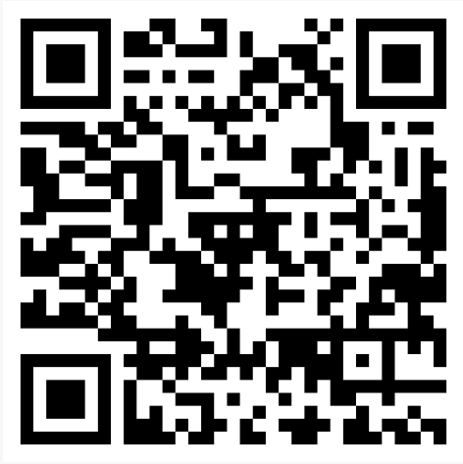 | 
رابِطُ الانستغرام: | رابِطُ التويتر (X): | رابِطُ الواتساب:
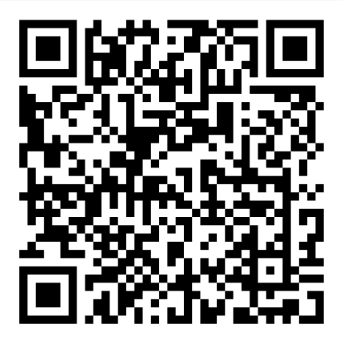 | 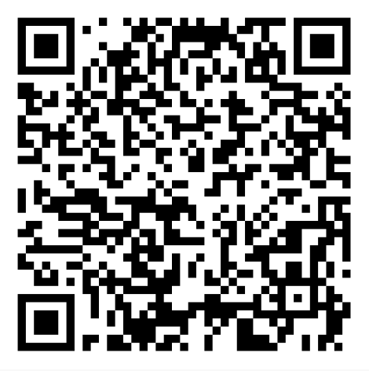 | 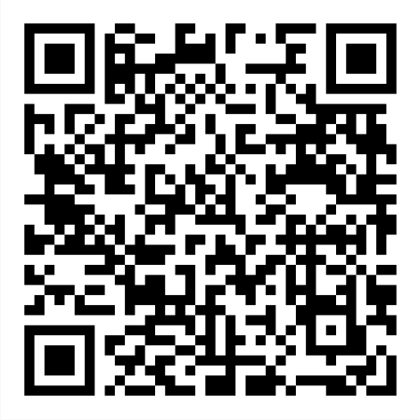
قَناةُ اليوتوب: | رابِطُ تَحميلِ الكُتُبِ:
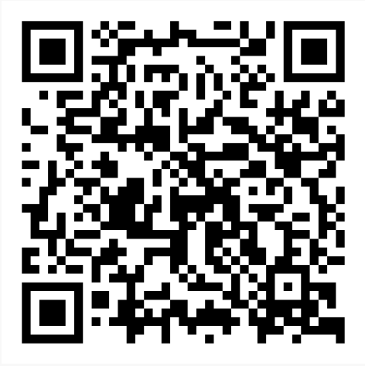 | 